總務處工作報告

- 總務主任業務
事項 | 說明 | 執行期限/  頻率 | 執行情形
 |  |  | 待辦 | 規劃中 | 進行中 | 已完成 | 備註
一般事項 | 擬訂年度工作計畫 | 年
 | 擬訂行事曆 | 學期
 | 全校共用業務費控管 | 月 |  |  |  |  | 每月26日前協調各處室
 | 固定資產預算填報 | 學期 |  |  |  |  | - 114.2.18召開115年籌編會議
 | 改善或充實一般建築及設備計畫提報 | 學期 |  |  |  |  | 自113年度起，本計畫以每2年補助1次為原則。本校113年度已核定2案，114年暫不提報
 | 污水及排水系統建置暨改善工程 | 年 |  |  |  |  | - 112.7.4核定150萬元
 | 非山非巿宿舍建築及設備/廁所修繕計畫 | 年 |  |  |  |  | - 113.11.26核定補助行政大樓西側廁所491萬4,000元
 | 116年待補助新興營建工程 | 年 |  |  |  |  | - 113.10.30已提報  - 113.11.28到校諮詢輔導  - 114.3.21實地現勘訪視
 | 委託民間辦理專案小組會議 | 年
 | 內部控管稽核作業 | 年 |  |  |  |  | 內控稽核複評之自評佐證資料以送祕書室（出納、採購）
 | 天然災害提報 | 不定期
 | 校長及上級劃交辧事項 | 學期 |  |  |  |  | 百週年校慶當日共計182,450元  - 募款收入:161,100元  - 紀念品收入: 21,350元
園規劃 | 校園規劃小組會議 | 學期 |  |  |  |  | - 國立關西高級中學校園規劃小組設置要點已擬定  - 111.1.20校務會議提案通過
 | 無障礙設施改善計畫 |  |  |  |  |  | - 113.1.3提報113年度計畫200萬元  - 113.4.8國教署核定190萬  - 113.11.30提報114年度無障礙設施200萬
 | 校園規劃 | 不定期 |  |  |  |  | - 113學年第1學期第2次校園規劃小組會議(113.12.6)  - 原教官室空間暫緩，後續另再討論。學創人力辧公處所規劃至學務處辦公室。  - 資技大樓旁4棵椰子樹移除。  - 資源回收室及垃圾子母車一併移回祕境蟲森區。。  - 藝文走廊俟相關經費，更換為透明強化玻璃，保持廊道之通透性，成為校園學生佇足欣賞窗外一隅。學生創作作品可改為以畫軌吊掛方式，並可隨時更新進行。

貳、各組業務
一、庶務組
事項 | 說明 | 執行期限/  頻率 | 執行情形
 |  |  | 待辦 | 規劃中 | 進行中 | 已完成 | 備註
採購管理 | 各單位工程、財物、勞務招標作業 | 例行 |  |  |  |  | 財物採購需符合  - 公告學校原住民採購  - 優先採購身障者物品達5%以上  - 綠色採購需達95%以上
 | 1萬元以上小額採購 | 例行 |  |  |  |  | 公告學校原住民採購
 | 電腦維護合約 | 年 |  |  |  |  | 6萬/年/月付5仟
 | 影印機維護合約 | 年 |  |  |  |  | 13.3萬/年-分2次付款
零用金 | 新年度零用金申請12萬 | 年
 | 一萬元以下採購 | 例行 |  |  |  |  | 15日內付款、登帳
 | 零用金結清核銷作業 | 年 |  |  |  |  | 年度初結清
校園安全 | 校園、教室修繕 | 例行 |  |  |  |  | - 小額項目維修及突發緊急報修等  - 加工大樓二丁掛預計2月底前修復
 | 校園駐衛警管理 | 例行 |  |  |  |  | 委託勞務採購一年
 | 校園保全管理 | 例行 |  |  |  |  | - 居家維安保全（一年/合約）；12月底簽約
 | 校內水電之檢修 | 例行 |  |  |  |  | - 汰換中正堂LED探照燈9盞  - 更換高壓電力熔絲  - 維修行政大樓4樓破裂水管
 | 飲水機保養 | 月 |  |  |  |  | 每月
 | 飲水機水質檢驗/濾心更換 | 季 |  |  |  |  | 1、4、7、10月
 | 高壓設備電力巡檢 | 月 |  |  |  |  | 每月
 | 高低壓設備年度停電檢測 | 年 |  |  |  |  | 114.3.9檢測
 | 辦公室冷氣濾網清洗 | 年 |  |  |  |  | 3-4月
 | 中元普渡 | 年 |  |  |  |  | 113.8.13已辦理
 | 校園消防設備維護 | 年 |  |  |  |  | - 114年消防待檢修項目為室內消防栓設備發電機電瓶故障4組、發電機ATS故障1組、充電器故障1組、消防栓箱鏽蝕15組、消防泵浦呼水槽鏽蝕、消防栓箱操作說明牌補設及消防栓字樣24組、燈號故障5組；火警自動警報設備迴路斷線3迴、缺火警迴路分區示意圖2處、手動報警機故障或無動作13組、差動式探測器脫落、故障、銹蝕或無動作62組、警鈴故障3組、授信總機更換2台；茶工廠新設火警設備(綜合盤、差動探測器10只、偵煙探測器19只、廣播主機、揚聲器12組、緊急照明設備增設及燈具線路配置)；緊急廣播設備 (主機更新1台、預備電池5顆、揚聲器鏽蝕13台、麥克風1只)；指示燈故障或補設33組；緩降機支架故障7組、本體補設或更新9組、緩降機操作說明牌補設8片、避難器具燈故障更新3組，概估經費798,150元。  - 依消防法第 35 條：場所之管理權人(未訂定消防防護計畫或施工中消防防護計畫，或未依各該計畫執行有關避難引導必要之業務)於發生火災時致人於死者，處一年以上七年以下有期徒刑，得併科新臺幣一百萬元以上五百萬元以下罰金；致重傷者，處六月以上五年以下有期徒刑，得併科新臺幣五十萬元以上二百五十萬元以下罰金。
 | 建築物防火避難設施與設備安全檢查申報 | 2年 |  |  |  |  | - 實習廠場每2年1次  - 其他(D4文教類)每4年1次
校舍管理 | 屋頂設置太陽光電發電設備標租 | 月 |  |  |  |  | 114.1-2月已施作之回饋項目  - 中正堂屋頂水槽整修  - 風雨球場增加低點水槽  - 美術教室新設遮雨棚  - 風雨球場攔球場裝設
 | 公告地價申報 | 年 |  |  |  |  | - 113年4月完成地價調整入帳作業  - 113.11.18國教署核定補助價購上開土地142萬1,491元(115年編列預算)
 | 新建司令台保存登記 | 不定期
 | 宿舍申報 | 不定期 |  |  |  |  | 異動時上傳輸系統登錄
 | 場地租借 | 例行 |  |  |  |  | - 關西鎮公所114.2.28(五)-3.2(日)借用本校中正堂辦理新竹縣關西鎮籃球協會「114年度關西鎮鎮長盃暨理事長盃」比賽  - 忠欣公司113.4.27(日)借用本校行政大樓簡報室及視聽教室辦理多益英語測驗
 | 幼兒園租約管理 | 5年 |  |  |  |  | - 5年/合約（107年8月1日-112年7月31日）  - 1994年興建/托兒所/鋼筋混擬土/2層樓/總樓地板638.12m²  - 112年續約（112-115）事宜，已於110.10.25辦理公證
 | 鑰匙管理 | 例行
 | 天然災害 | 不定期 |  |  |  |  | - 113.5.3核准補助4月3日花蓮大地震修復300萬；工程已於114年1月竣工；2月驗收
工友管理 | 工友差假管理 | 例行 |  |  |  |  | 113.1.1年正式啟用線上差勤系統
 | 工友分配、訓練、督導、考核 | 不定期 |  |  |  |  | 114.3.1技工及工友輪調：  - 陳瑞玲負責區域：學務處、教學大樓、圖書館、實習處、3樓教師辦公室、輔導處、教官室  - 馬秀美負責區域：教務處、簡報室、行政大樓、2樓教師辦公室、校長室、祕書室、人事室、主計室
 | 擬訂工友管理辦法 | 不定期
財產管理 | 財產增加、報廢、異動登錄 | 例行
 | 報廢財產變賣事宜 | 例行
 | 文具管理 | 例行 |  |  |  |  | 僅筆、電池、公文夾、紙張開放同仁領取
 | 財產結算 | 月
 | 年度國教署財報資料填報及修正 | 不定期 |  |  |  |  | 依通知辧理
 | 異動人員交接事宜 | 學期 |  |  |  |  | 7月（俟人事室資料送達）、12月；其餘異動俟人事室資料送達
 | 充實設備申報 | 學期 |  |  |  |  | 已完成
 | 年度財產盤點 | 年 |  |  |  |  | 已完成
 | 年度財產結報 | 年 |  |  |  |  | 12月辦理
民防 | 民防團訓練 | 年 |  |  |  |  | 已於113.9.24辦理
 | 消防防護計畫書 |  |  |  |  |  | 已於113.11.15提報變更防消防防護計畫，變更防火管理人
 | 避難收容所設備檢查填報 | 季 |  |  |  |  | - 3、6、9、12月填報檢核表送鎮公所（補助5000元/）
 | 自衛消防編組訓練 | 2次/年 |  |  |  |  | - 4、9月  - 預計114.4.23辦理
勞健保 | 勞健保費計算 | 月
 | 勞健保加退保及薪資級距調整 | 月 |  |  |  |  | 114年1月1日起，每月最低工資調為28,590元，每小時最低工資為190元，本校勞健保費調整以帳單為準。另114年起將以11.5%計收勞工保險保險費。

二、文書組
事項 | 說明 | 執行期限/  頻率 | 執行情形
 |  |  | 待辦 | 規劃中 | 進行中 | 已完成 | 備註
文書處理 | 行政會議（擴大） | 月
 | 行政會議（主管） | 月
 | 公文收發、登記、編號、分辦 | 日
 | 公文退稿、歸檔、繕發 | 日
 | 郵遞文件之登記、寄送、管理 | 日 |  |  |  |  | 私人物品請儘量使用學校OK便利店
 | 印信之典守 | 日
 | 校長移交清冊彙辧 | 不定期
 | 通報及彙整上學期期末校務會議提案資料 | 學期 |  |  | 
 | 上學期期末餐會貴賓卡製發 | 學期 |  |  |  |  | 1月
 | 寒假行事曆彙整 | 學期
 | 下學期行事曆彙整 | 學期
 | 通報及彙整下學期期初校務會議提案資料 | 學期
 | 畢業典禮貴賓邀請卡製發 | 年
 | 通報及彙整下學期期末校務會議提案資料 | 學期
 | 暑假行事曆彙整 | 學期
 | 上學期行事曆彙整 | 學期
 | 下學期期末餐會貴賓卡製發 | 學期 |  |  |  |  | 6月
 | 通報及彙整上學期期初校務會議提案資料 | 學期
 | 校慶貴賓邀請卡製發 | 年
 | 大事記及剪報 | 不定期
 | 總務處網頁更新及管理 | 不定期
檔案管理 | 逾期公文查催 | 例行 |  |  |  |  | 電話及通訊軟體催辦
 | 前年度歸檔公文核對及裝訂 | 年 |  |  |  |  | 3月
 | 已屆保存年限公文銷毀 | 年
 | 校長交辦或會議會報重要決議案之管制追蹤 | 不定期
家長委員會 | 家長委員會費用收支報告 | 雙月 |  |  |  |  | 113.1-2月收支報告
 | 家長委員會費用年度收支報告 | 年

三、出納組
事項 | 說明 | 執行期限/  頻率 | 執行情形
 |  |  | 待辦 | 規劃中 | 進行中 | 已完成 | 備註
出納帳務管理 | 現金、支票之出納、登帳、結帳、對帳相關事宜 | 日 |  |  |  |  | - 查詢一銀網路銀行入帳情形  - 收支傳票至現金出納備查簿登載  - 用印完畢入帳支票及轉存資料送第一銀行關西分行入帳  - 製作現金結存日報表
 | 業務單位依文繳款或開立收據 | 日 |  |  |  |  | 補助費資料造冊（含各類工作費）
 | 各業務單位送請示單會辦 | 日
 | 前日收入款項繳存國庫 | 日 |  |  |  |  | 國庫收款書送會計室收帳（一銀會計室）
 | 銀行電匯退匯處理 | 日
 | 各業務單位預借剩餘款繳存401專戶 | 日
 | 零用金發放 | 日 |  |  |  |  | 通知1萬元以下代墊人領取款項或匯款劃帳
薪資管理 | 教職員工薪津、鐘點費之造冊 | 月 |  |  |  |  | - 每月1日轉存教職員工薪津  - 每月20日製作下個月薪資清冊
 | 兼代課及輔導課鐘點費 | 月 |  |  |  |  | 發放至114.1.24
 | 教職員工差旅費請示整理 | 月 |  |  |  |  | 每月月初
 | 教職員工年終奬金 | 年 |  |  |  |  | 已於114.1.17發放
 | 111年職員考績獎金發放 | 年 |  |  |  |  | 113.5.13已完成
 | 兼行政教師不休假加班費之造冊及發放 | 年 |  |  |  |  | 8月
 | 兼行政教師晋級補發、調整待遇造冊及發放 | 年 |  |  |  |  | 11月薪津中進行晉級補發
 | 兼行政教師、教官考績奬金 | 年 |  |  |  |  | 112學年度
 | 子女教育補助費 | 學期 |  |  |  |  | 113上學期已於113.9.19入帳
 | 職員不休假加班費之造冊及發放 | 年 |  |  |  |  | 113年度已於114.1.6發放
學雜費管理 | 學雜費建檔管理、印製及發放 | 學期 |  |  |  |  | - 註冊單於開學日（114.2.11）發放  - 學生應繳之金額上傳至一銀第e學雜費入口網  - 學雜費減免彙整
 | 學雜費對帳、結報及繳庫 | 學期 |  |  |  |  | 繳款截止日114.3.3
 | 學生就學貸款申請及減免資料修正繳費單重製作業 | 學期 |  |  |  |  | 彙整辦理助學貸款學生人數
 | 學生就學貸款申請 | 學期 |  |  |  |  | 2月、9月
 | 寒暑假輔導課費收費 | 學期 |  |  |  |  | 1月、6月
 | 重補修收費 | 學年 |  |  |  |  | 113.7.30-8.2完成收費
代扣代繳 | 各項代扣款（退撫基金、公保、所得稅、離職儲金） | 月 |  |  |  |  | 月初
 | 繳交退撫、公保及所得稅等費用 | 月 |  |  |  |  | - 每月5日前  - 每月月初公保收據正本送交人事室
所得歸戶管理 | 年底結算個人全年所得申報 | 年 |  |  |  |  | 1月31日前  上傳至國稅局申報系統
 | 扣繳憑單印製及通知 | 年 |  |  |  |  | 2月10日前
 | 個人薪資及鐘點費出席費等列入年度綜合所得扣繳 | 月 |  |  |  |  | 中華民國人士每月10日前  外籍人士代扣繳稅款日起10日內
 | 執行業務報酬及退職所得等列入年度綜合所得扣繳 | 月 |  |  |  |  | 每月10日前
 | 資源回收入繳稅 | 月 |  |  |  |  | - 次月15日前  - 1月份已繳納完成
校務基金 | 召開代收代辦審議委員會審議代收代辦項目費用明細 | 學期 |  |  |  |  | - 1月、6月  - 已於113.1.9召開
 | 請領次月教訓輔經常門及校務基金資本門 | 月 |  |  |  |  | 自113年4月份起，採免附收據方式辦理經費請撥
系統維護 | 出納系統維護申請期間 | 年 |  |  |  |  | 114年度合約已簽核完成
 | 薪津作業系統 | 年 |  |  |  |  | 114年度合約已簽核完成
 | 註冊作業系統 | 年 |  |  |  |  | 114年度合約已簽核完成
 | 現金出納備查簿 | 年
 | 變更一銀公庫印鑑 |  |  |  |  |  | 已於112.4.1變更完成

參、招標案件
（一）114年度總務處辧理案件—環境設備（校園營造）
名稱 | 金額 |  | 履約期限 | 執行情形 |  |  |  |  | 備註
 | 預算  金額 | 得標  金額 |  | 標案  簽辦 | 上網  公告 | 決標/  開工 | 履約 | 驗收
114年度校園駐衛保全服務勞務採購案 | 125萬 | 125萬 | 114.1.1-114.12.31 |  | 113.12.24 | 113.12.30 |  |  | 113.12.30：決標居家維安股份有限公司
4月3日花蓮地震校內建築物整修工程 | 300萬  (工程款275萬6,000元) | 299萬8,722元(工程費270萬5,906元；空污費6,987元；監造設計20萬8,822元；工管費7萬7,007元) | 通知日起90日曆天 |  | 113.8.14 | 113.9.9 | 113.9.25開工 | 113.2.6 | - 113.6.3委託設計監造由沅泰土木技師事務所得標  - 113.9.16召開開工前工程協調會議  - 113.10-11：家政大樓外牆磁磚打除、綜合大樓露台清理  - 113.12：家政大樓仿石漆施作、行政大樓地震裂縫修補  - 113.1.8竣工確認
行政大樓西側廁所整修工程(設計監造) | 35萬4,112元 |  | 決標日起40個日曆天 |  | 113.12.23 | 114.1.10 |  |  | 經問卷結果性別友善廁所規劃於4樓。(1樓：17票20%、2樓：16票18.8%、3樓：17票20%  、4樓：35票41.2%)

（二）各處室相關案件
名稱 | 金額 |  |  | 履約期限 | 執行情形 |  |  |  |  |  | 備註
 | 預算金額 |  | 得標金額 |  | 標案  簽辦 | 上網公告 | 決標/開工 | 履約 | 驗收
（教務處）113學年度第二學期教科書財務採購案 | 243萬2,292元 |  | 229萬1,360元 | 114.02.10-3.11 |  |  | 114.1.21
（教務處）學校智慧網路環境暨學術網路提升採購 | 138萬 |  |  | 決標日起114.6.30日
（學務處）113學年度學生交通車勞務採購案 | 2,377萬6,810元 |  | 2,372萬元 | 學校通知日至114年7月31日 |  |  | 113.6.18
（學務處）113學年度畢業紀念冊 | 28萬250元 |  | 28萬250元 |  |  |  | 113.9.26
（學務處）2025年赴日本國際教育旅行學生參訪活動 | 168萬元 |  | 167萬3,000元 | 114.5.10-5.15 |  |  | 114.1.23
（學務處）113學年度高二公民訓練暨畢業旅行活動 | 172萬7,100元 |  | 172萬7,100元 | 114.4.16-4.18 |  |  | 114.1.22
（實習處）113學年度全校共用實習材料 | 50萬元 |  | 46萬8,000元 | 113.08.19-114.07.31 |  | 113.8.13 | 113.8.19
（實習處）蛋雞舍整建招標案 |  | 149萬9,500元 | 149萬9,000元 | 113.11.19- 114.04.15 |  | 113.11.14 | 113.11.19 |  |  | - 3次招標均無廠商投標，請業務單位修正規格  - 修正規格，投標廠商規格不符  - 113.11.14第二次修正規格重新公告
（主計處）114年主計室會計文書處理業務 | 57萬6,816元 |  | 57萬6,816元 | 114.01.01- 114.12.31 |  | 113.12.18 | 113.12.23

肆、總務處辦理業務
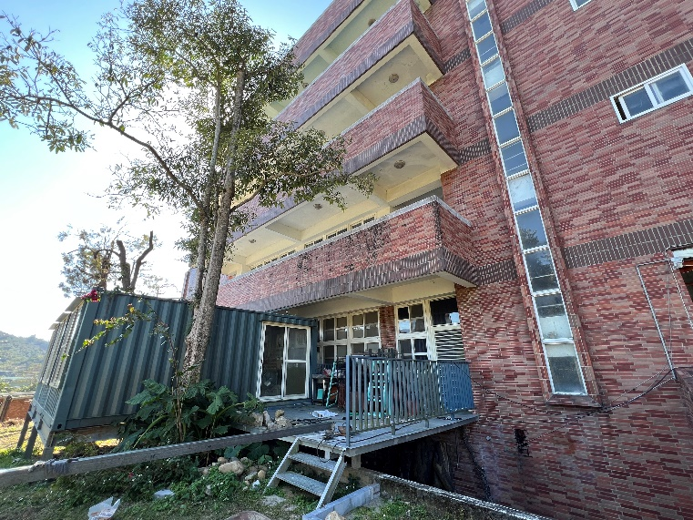 | 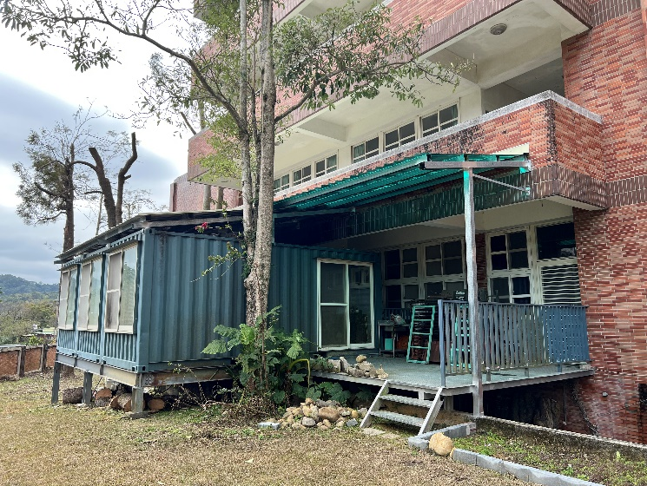
太陽能回饋項目：美術教室新設遮雨棚施工前 | 太陽能回饋項目：美術教室新設遮雨棚施工後
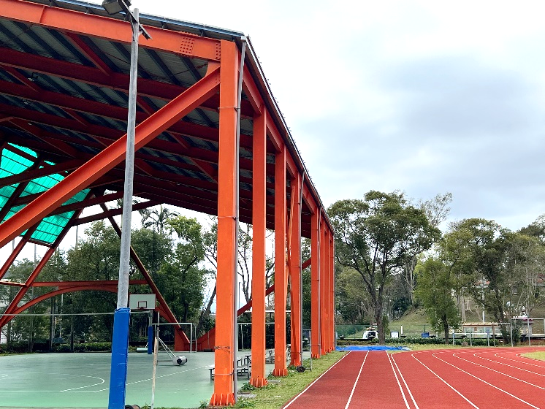 | 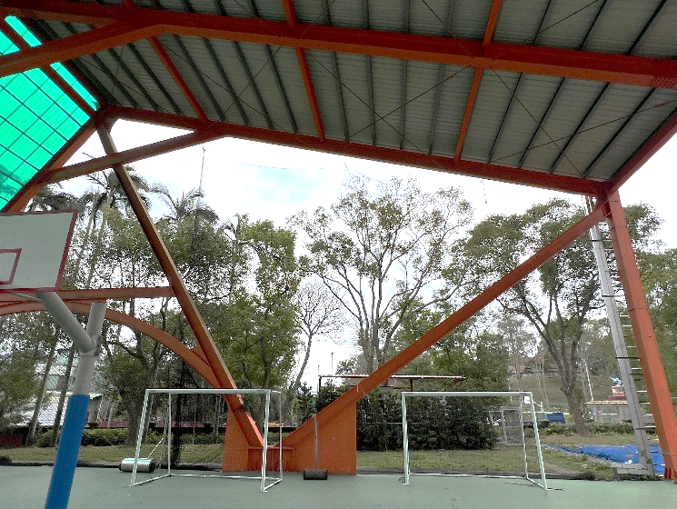
太陽能回饋項目：風雨球場增加低點水槽 | 太陽能回饋項目：風雨球場攔球場裝設

伍、經費執行表
經費用途 | 預算數（元） | 實支數（元） | 餘額（元） | 執行% | 說明
基本維持費（水、電、瓦斯、電話費等） | 1,940,000 | 57,649 | 1,857,344 | 2.97 | 水 | 電 | 瓦斯 | 電話/網路
 |  |  |  |  | 1月：16,933 | 1月：30,018 | 1月：1,805 | 1月：13,553
 |  |  |  |  | 2月：18,203 | 2月：- | 2月：2,144 | 2月：-
校園安全維護費-保全 | 1,064,000 | 104,167 | 0 | 9.79 | - 駐衛警保全服務費：104,167 元/月  - 保全費用：4,000元/月
總務處經常門 | 926,000 | 37,103 | 582,367 | 4.01 | - 電腦維護費：5,000元/月  - 火險（113.3.1-114.3.1）：23,685元/年  - 影印機維護費：133,000元/年  - 行政大樓電梯維護費：31,200元/年（7,800元/季)  - 綜合大樓電梯維護費：27,600元/年（6,900元/季）  - 特教實驗大樓電梯維護費：33,600元/年（2,800元/月）  - 園畜大樓電梯維護費：32,400元（8,100元/季）  - 高低壓設備檢修費：45,000元/年  - 賀眾飲水機濾心更換：81,180元/年  - 力寶飲水機濾心更換： 39,930元/年  - 現金保險（113.8.20-114.8.20）：2,451元  - 軟體系統維護  - 惠聚資訊維護費：23,000元(11,500元/半年)  - 出納管理系統租賃及維護費：42,000元/年（10,500元/季）  - 薪資管理系統及註冊收費系統維護費用：18,000元/年  - 文書系統維護費：12,000元/年
維修費用 | 70,000 | 32,571 | 8,159 | 46.53 | - 1/14校園停電搶修：28,896元  - 家政科中餐西餐教室電話線路修繕及話機安裝：3,675元
學校資本門預算（固定資產） | 2,908,000 | 159,514 | 2,678,486 | 0 | - 教務處試務用油印機：159,514元
學校資本門預算（非固定資產） | 150,000 | 0 | 0 | 0
全校共用業務費 | 120,000 | 50,044 | 13,304 | 41.70 | - 主管會議討論辦理  - 60,000元/月  - 1/17校務會議便當：13,440元  - 駕駛式割草機維修：7,300元  - 影印機用碳粉匣：12,004元  - 校史館、茶工廠網路拉線：7,700元  - 1/22-23外聘委員出席費、差旅費：10,852元
場地管理費 | 56,830 | 0 | 15,750 | 0 | - 收入  - 關高幼兒園場租：24,144元/月  - 關高幼兒園場租：19,282元/月（2、7、8月）  - 來來超商場租：16,500元/月  - 太陽能光電發電設備標租回饋金（碩明）：369,399元（113.7.1-113.12.31）  - 太陽能光電發電設備標租回饋金（國軒）：134,000元（113.7.1-113.12.31）  - 場地使用費  - 新竹縣陶社詩會：5,000元  - 台灣檢驗科技：1,000元  - 支出
114冷氣維護費 | 0 | 0 | 0 | 0

